Програмна реалізація проектування робочих поверхонь ротора газодувки обмежених кінематичними поверхнями
Розробник Гавриленко Є.А, к.т.н., доцент кафедри «Прикладна геометрія ім. В.М. Найдиша» Таврійського державного агротехнологічного університету,м. Мелітополь.

Спеціалізована САПР відноситься до складних систем, тому що характеризується властивостями цілеспрямованості, цілісності й членимості, ієрархічності й розвитком. Доцільно при проектуванні використовувати методику функціонального моделювання складних систем SADT (Structured Analysis and Design Technique). В SADT-моделі формулюються цілі моделювання. Далі будують ієрархічну сукупність діаграм з лаконічним описом функцій.
Пропонована інформаційна система геометричного моделювання робочих поверхонь ротора газодувки обмежених кінематичними поверхнями використовується в навчальному процесі Таврійського державного агротехнологічного університету на кафедрі «Прикладна геометрія ім. В.М, Найдиша» при викладанні курсу «Основи прикладної геометрії» студентам факультету інженерії та комп’ютерних технологій спеціальності підготовки 8.05010102 «Інформаційні технології проектування» за ОКР «Магістр».
При створенні моделі ротора, найбільшою проблемою є формування робочої поверхні, а саме одержання моделі твірної кривої, що максимально точно представляє евольвенти кола. Відповідно і крива повинна мати максимальну кількість точок. Так як в ручну розташувати та об’єднати таку кількість точок є задачею неприйнятною, то виникає проблема в автоматизації цього процесу за допомогою програмних засобів.
Наявність в CAD-системах інструменту АРІ (Application Program Interface), орієнтованого на створення користувальницьких програмних модулів, інтегрованих з базовим програмним продуктом, дозволяє створювати спеціалізовані підсистеми автоматизованого проектування, які забезпечують проектування деталей, обмежених складними функціональними поверхнями, з високою степеню точності та розробку керуючих програм для обладнання з ЧПУ.
Розроблене програмне забезпечення являє собою спеціальний набір взаємозалежних типових модулів:
- Підключення зовнішніх джерел
- Присвоєння змінних елементам інтерфейсу
- Опису типу даних до яких належать змінні
- Процесу розрахунку й побудови точок евольвенти
- Збереження отриманих результатів у файлі
- Взаємодії з іншими модулями програми
Робоче вікно програми представлене на рисунку 1.

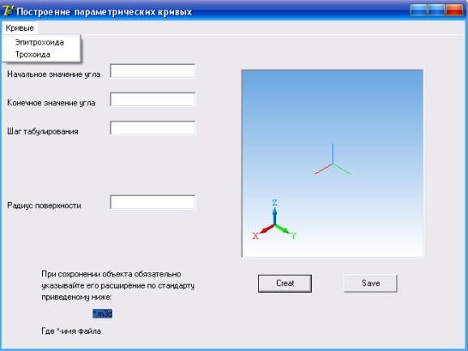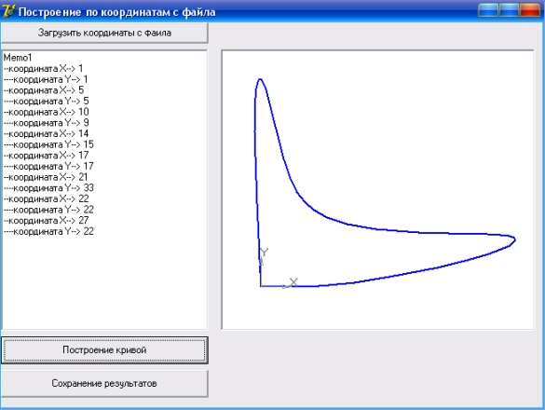

Рис. 1. Робоче вікно програми. Рис. 2. Крива, отримана за допомогою
файлу з координатами точок
На рисунку 2 представлене вікно модуля побудови кривої із вхідного файлу.
На рисунку 3 представлена крива, що апроксимує евольвенту, побудована за вхідним даними.
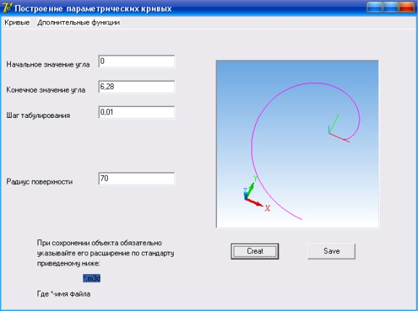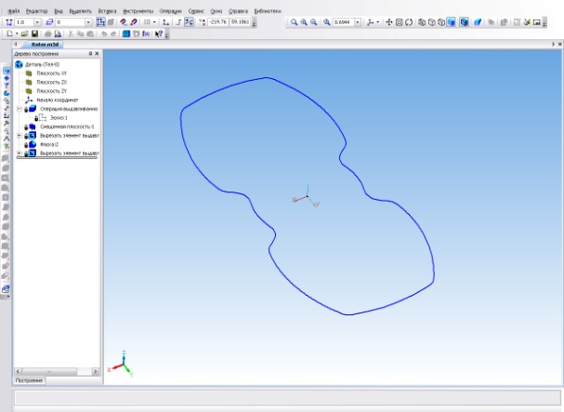

Рис. 3. Крива, що Рис. 4. Ескіз профілю ротора.
апроксимує евольвенту

Далі за допомогою стандартних операцій SolidWorks будується повний профіль ротора (Рис.4).
За допомогою типових операцій SolidWorks, «Видавлювання» і «Вирізати видавлюванням», одержують кінцеву 3 D-Модель ротора. Модель представлена на рисунку 5
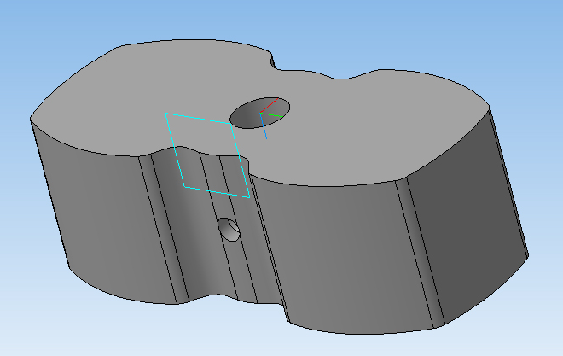
У програмі SolidWorks є інструменти, які дозволяють досліджувати графік кривизни уздовж сплайна й оцінити якість отриманих поверхонь.
Імпортувавши 3D-модель ротора в одну з CAM-систем, можна швидко одержати керуючу програму обробки на верстаті з ЧПУ.

Рис. 5. 3D-модель ротора

